　藻類養殖情報（令和5年３月号）



令和5年３月１６日発行

大阪府立環境農林水産総合研究所

水産技術センター

**〇漁場環境**

・気温（谷川）：２月上旬・中旬は平年と比べ0.7～1.7℃高めに推移しました。２月下旬は平年並みとなりました。2月中旬は暖かな日が続きました。

・水温（谷川）：2月上旬・中旬はおおよそ平年並み、下旬には0.4℃程度低めになりました。

下記の水産技術センターホームページでも水温情報を毎日更新しておりますのでご利用下さい。

URL：<https://www.knsk-osaka.jp/suisan/gijutsu/suion/index.html>



旬別水温・気温の推移（谷川地先9時）（平年値はH24～R3年度の平均）

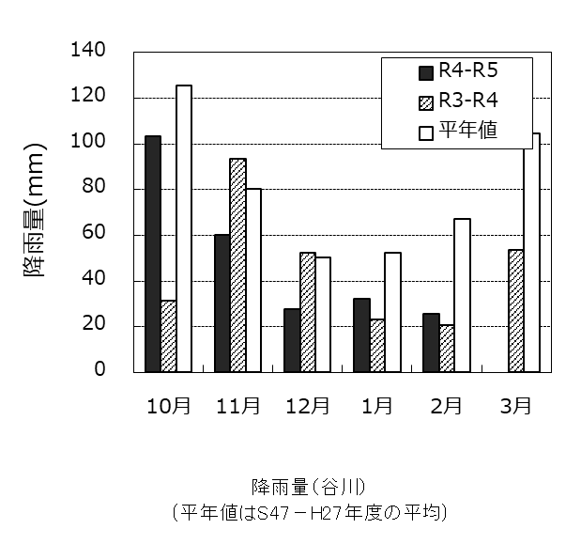

・降雨量（谷川）：２月の降水量は25.5mmとなり昨年と同様に平年の半分程度にとどまりました。特に２月上旬には降雨がなく、晴れの日が続きました。

・今後の気温降雨量予測（気象庁季節予報）

３月11日～4月10日の予報期間中には、暖かい空気に覆われやすいため、向こう1か月の気温は高く、特に期間の前半は気温がかなり高くなる見込みと予報されています。降水量は平年並みと予報されています。

降雨量（谷川地先）

（平年値はS47~H27年度の平均）

URL：<https://www.data.jma.go.jp/cpd/longfcst/kaisetsu/?region=010600&term=P1M>

**〇漁場水質調査結果**（3月6日採水）

・塩分：塩分は29.76～33.38でした。下荘地区ではやや低い値となっていますが、河川水の影響を受けているものと思われ、それに伴ってリン・窒素の濃度も高い値となっています。

・リン：各地区のリン濃度は0.24～1.48μmol/lでした。

|  |  |  |
| --- | --- | --- |
|  | ワカメ | ノリ |
| リン（μmol/l） | 0.1 | 0.5 |
| 窒素（μmol/l） | 2 | 10 |

ワカメ養殖： いずれの地区ともワカメの生育には十分な濃度があります。

ノリ養殖：西鳥取地区でノリの色落ち警戒濃度を下回っています。

・窒素：各地区の窒素濃度は2.45～23.35μmol/lでした。

ワカメ養殖：いずれの地区ともワカメの生育には十分な濃度があります。

藻類色落ち警戒栄養塩濃度

（この数値を下回ると色落ちの可能性あり）

ノリ養殖：尾崎・西鳥取の両地区でノリの色落ち警戒濃度を下回っています。

※青字はノリの色落ち警戒濃度以下、赤字はワカメの色落ち警戒濃度以下

|  |  |  |  |  |  |  |
| --- | --- | --- | --- | --- | --- | --- |
| 漁場 | 田尻 | 岡田浦 | 尾崎＊ | 西鳥取＊ | 下荘 | 谷川 |
| 塩分（psu） | 32.25 | 31.37 | 31.64 | 32.66 | 29.76 | 33.38 |
| リン（μmol/l） | 0.24 | 0.55 | 0.82 | 0.37 | 1.48 | 0.27 |
| 窒素（μmol/l） | 2.45 | 8.12 | 9.16 | 2.70 | 23.35 | 2.50 |

＊尾崎・西鳥取地区にはノリ漁場があります。

**〇赤潮発生状況**

　2月を通じてユーカンピアとよばれる植物プランクトンがやや多めに発生しており、栄養塩の低下を引き起こしていた可能性があります。３月６日・７日の海洋観測では栄養塩の低下を引き起こす赤潮の発生は確認されませんでした。最近の大阪湾内の赤潮発生状況については下記の水産技術センターホームページに掲載しておりますのでご参照下さい（春季は毎週更新）。

URL：<https://www.knsk-osaka.jp/suisan/gijutsu/akashio/akashio/sokuho.html>

**〇養殖状況（３月６日）**

　ノリ：２月上旬から板海苔の生産が続けられましたが、２月末に急激な色落ちが生じ、板海苔の生産が中断しています。

　ワカメ：各地区で、生ワカメの出荷が行われていますが、強度の色落ちが生じている地区もあります。谷川地区でも3月下旬ごろから本格的に収穫が始まるもようです。

**〇病害異常**

ノリ・ワカメともに強度の色落ちが生じている地区があります。２月中下旬の降雨量が少なく、河川からの栄養塩が漁場に供給されにくい状況にあったことが主要因と思われます。また、今後は水温が上昇に転じ、ワカメでは葉体につくえび（ヨコエビ類）の増加が見込まれますので、収穫のタイミングを十分に検討してください。

※ノリ・ワカメの異常が疑われる際には、水産技術センターヘ葉体を持参して頂ければ、随時検査します。